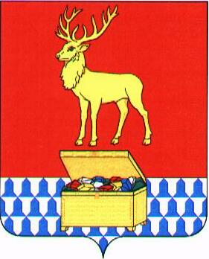

Администрация муниципального района «Каларский район»

ПОСТАНОВЛЕНИЕ

01 февраля 2019 года № 29
с. Чара

О введении режима функционирования «Чрезвычайная ситуация» на территории сельского поселения «Чарское»

В соответствии с Федеральным законом от 21декабря 1994 года № 68-ФЗ "О защите населения и территорий от чрезвычайных ситуаций природного и техногенного характера", в связи с отменой итогов аукциона на приобретение угля, учитывая отсутствие нормативного запаса угля, руководствуясь статьей 29 устава муниципального района «Каларский район», администрация муниципального района «Каларский район» постановляет:

- Ввести режим функционирования «Чрезвычайная ситуация» на территории сельского поселения «Чарское» с 16:00 часов местного времени 01 февраля 2019 года.
- Контроль за выполнением настоящего постановления оставляю за собой.

И.о.главы муниципального района
«Каларский район» С.О.Климова

